Графические данные и их представление
Под термином "изображение", применительно к вычислительной технике …сколько-нибудь четкая, ясная формулировка затруднена.
Изображения либо
- создаются (рисуются) человеком (рисунки, чертежи), и тогда они относительно несложны (двумерные большей частью), либо
- получаются с помощью технических средств из реальных трехмерных сцен. В последнем случае с этими изображнеиями хочется выполнять операции, которые у наблюдателя создадут иллюзию наблюдения динамической трехмерной сцены.
Восприятие изображения динамической трехмерной сцены (фиксация видеоряда)
Генерация (синтез) видеоряда на основании описания динамической трехмерной сцены

Общее
То, что мы называем термином "изображение", есть некое описание многомерной пространственной структуры. Обиходно и интуитивно «изображение» это то, что воспринимается зрительным анализатором человека (глазами) и в общем случае представляет собой образ динамической трехмерной сцены.
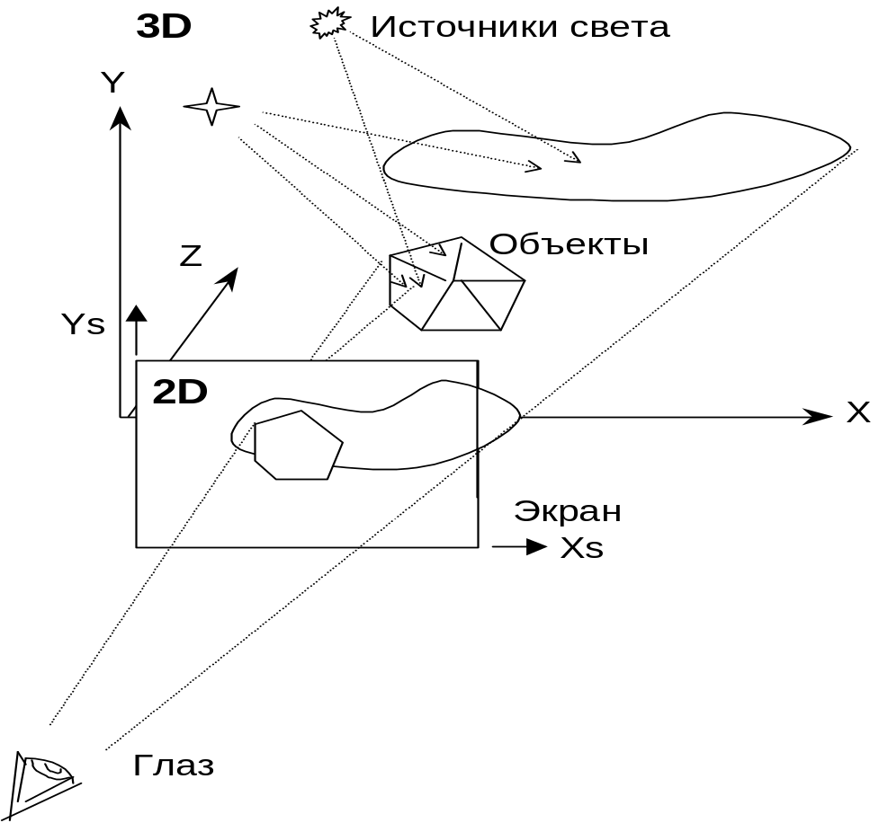
В 3D пространстве (x,y,z) находятся Предметы. ВИдение возможно благодаря наличию в пространстве сцены Источников света, характеризуемых пространственным распределением, интенсивностью, спектральным составом (субьективно воспринимаемым как цвет). Каждый из предметов ограничен поверхностью, которая как-то переотражает свет, как непосредственно испускаемый источниками, так и свет, отраженный от других предметов.
Словосочетание «динамическая сцена» подчеркивает тот факт, что положение предметов в пространстве и их свойства с течением времени могут изменяться (свеча гаснет, птица улетела, наблюдатель переместился и видит сцену под другим ракурсом…).
Глаз воспринимает световое поле E(x,y,t,f)
x,y - координаты, t - время, f - частота света
Наиболее сложная задача, которую решают современные средства ВТ при отображении графики – это моделирование динамических трехмерных сцен.
Трехмерная – означает, что в качестве исходных данных используется информация о положении объектов сцены и источников света в трехмерном пространстве.
Динамическая – означает, что объекты сцены могут перемещаться, и для последовательных отображаемых кадров значения яркостей / цветов некоторых (или всех) отображаемых точек придется пересчитывать.
Описание возможно - в 3D-reality:
{(Xr,Yr,Zr,характеристики точки объекта)} + Положение_наблюдателя + Свет ,[t]
Такое описание трехмерной сцены позволит моделировать перемещение наблюдателя и предметов в этом мире, т.е. строить и отображать динамические трехмерные сцены.
(Имеется достаточно различной литературы по трехмерной графике как в печатном, так и в электронном виде. Один из таких источников содержится на моем диске, если хотите – почитайте: вот он.
Сразу понятно, что хранить характеристики для каждой точки трехмерного пространства совершенно нереально из-за огромного объема. Поэтому делают ряд упрощений:
- Описывают только объекты (их может быть и не очень много)
- Поверхности объектов (гладкие) апроксимируют фрагментами плоскостей – треугольниками, многоугольниками. Хранят положения и характеристики только для вершин.

Переход от 3D описания к 2D образу - рендеринг (rendering).
Он включает несколько основных операций:
- проецирование 3D – сцены на плоскость экрана
- обрезание выходящего за границы экрана clipping
- раскраска/полутени shading получение значений яркостей и/или цветов внутренних точек фрагментов по значениям яркостей / цветов для вершин
- удаление невидимых фрагментов hidden surface elimination
в 2D-store image описание сцены может быть таким: (Xm,Ym,ColorM,[t]) (м.б. больше реального экрана)
в 2D-screen image аналогично: (Xs,Ys,ColorS)

Способы кодирования - зависят от того, для чего кодируем
Обработка - доступ к пикселам, соответствие формы представления и свойств системы команд
Хранение - компактность, совместимость, независимость от конкретных типов устройства на котором изображение было сформировано и устройства, на котором оно может быть отображено.
Отображение - (как пишем в ВидеоRAM) - должно быть соответствие между размерностями выводимого изображения и размерностями устройства отображения во всех трех координатах.

Классы представления 2D образов по степени простоты
См. [ПАВ]
Исходно - двумерное поле (поток мощности электромагнитного излучения) I (x_{s},y_{s},ν), где x_{s},y_{s} – экранные координаты, ν - частота электромагнитного излучения. Для целей визуализации и восприятия изображений человеком распределение мощности по частоте достаточно представить всего тремя частотными компонентами: красной R(x,y), зеленой G(x,y), и синей B(x,y) (о трехкомпонентном представлении цветных изображений см. далее).

Цветные (монохромные полутоновые как частный случай)
Для перехода от непрерывного представления 2D изображения должны быть выполнены две операции:
1) Пространственная дискретизация по x и по y – (размер изображения - сколько писелов в строке/сколько строк). Параметры цвета в пределах одного пиксела принимаются постоянными.
2) Дискретизация цветовых компонент по уровню – представление непрерывной величины мощности одним из конечного ряда значений. Для представления цветовых компонент (см. далее) можно в зависимости от требуемой точности (верности воспроизведения цвета) использовать различное количество значений (и следовательно битов для их кодирования). Во многих используемых вариантах для кодирования одного цвета используется менее одного байта – кодирование битовыми полями.
Отметим, что цифровые цветные/полутоновые 2D изображения, полученные пространственной дискретизацией являются растровыми, т.е. в них описываются индивидуально характеристики каждого пиксела изображения.
Упрощение растрового многоуровневого можно проводить в двух направлениях:
- Уменьшать количество уровней дискретизации цветов/тона – вплоть до двух, когда характеристика пиксела: “светится – не светится” – переход к бинарному изображению.
- Индивидуально описывать не все пикселы изображения, а только принадлежащие “объектам” – переход к векторному описанию изображения.

Бинарные изображения
По уровню - только два значения – (при преобразовании из полутонового – существенным будет выбор порога). В данном случае битовое поле, соответствующее одному пикселу имеет длину один бит.

Описываемые кривыми
Это есть переход к векторному описанию. Не кодируем каждый пиксел, а описываем только точки, принадлежащие элементам графических объектов (например для задания окружности указываем координаты центра, радиус и атрибуты рисования – цвет линии и т.п.). Выбирается некоторый набор элементарных объектов (примитивов) – отрезок прямой, окружность, прямоугольник, …. Изображение «строится» из этих примитивов. Переход от растрового к векторному представлению (векторизация) является нетривиальной задачей.

Описываемые точками (многоугольниками)
Это частный случай векторного представления (достаточно простой). Только угловые точки фигур, в промежутках линейная интерполяция – т.е. изображение строится только из отрезков прямых.

Векторное и растровое представления - достоинства и недостатки
Когда говорят о векторном или растровом представлениях, имеют в виду 2D - образ.
Растровое представление получается в результате последовательного выполнения над непрерывным 2D изображением двух операций:
1) Пространственная дискретизация, в результате чего изображение делится на элементы - пиксели (h строк по w элементов в строке). Каждый пиксел характеризуется цветом, который получается путем усреднения цвета по площади пикселя и может быть представлен например тремя компонентами R, G, B.
2) Квантование характеристики пиксела по уровню, в результате чего цветовая характеристика может быть представлена в заданной разрядной сетке n битов на пиксел.
После этого данные, описывающие изображение можно рассматривать как двумерный массив n-битовых элементов размером w * h. В частности, можно задать конфигурацию такого объекта, как символ, задав соответствующий массивчик маленькой размерности, описывающий прямоугольную облать размером в знакоместо (например, 7 х 5 пикселов).
Векторное представление получается в результате выделения на непрерывном изображении объектов (точек, отрезков прямых, многоугольников, отрезков кривых, их комбинаций, конфигураций символов и т.п.). Каждый такой объект можно описать относительно небольшим набором величин (например, отрезок прямой - координатами концов, толщиной линии, цветом, ...). Например, конфигурацию буквы Р, можно задать, описав отрезок и полуокружность (полуэллипс).
Операция по выделению объектов на естественных изображениях (фотографиях, ....) достаточно сложна, неоднозначна, зависит от многих факторов. Такую операцию называют сегментацией, векторизацией.
Векторизацию искусственно получаемых изображений проводить, как правило, легче, часто это делается непосредственно во время создания изображения. Многие графические редакторы описывают создаваемое изображение сразу в векторной форме (например CorelDraw), в то время как другие формируют растровое представление (например PaintBrush).
Векторное представление позволяет легче выполнять операции по обработке, такие как масштабирование, повороты,.... При масштабировании (уменьшении) растровых изображений можно «потерять» тонкие фрагменты. Но сложно делать векторизацию для естественных изображений, для "пестрых" картинок может оказаться, что векторное представление более объемное, чем растровое.

Как можно представлять/кодировать цвет ?
В общем случае это распределение мощности светового потока по частотам. Свет представляет собой смесь гармонических (синусоидальных) электромагнитнных колебаний разных частот. На каждой частоте f колебание можно охарактеризовать интенсивностью (амплитудой) и фазой колебания: y(t)=Asin(2πft+ϕ). Суммарное колебание можно описать, задав зависимости амплитуды и фазы от частоты: A(f) и ϕ(f) – эти зависимости называют амплитудным и фазовым спектрами электромагнитного колебания. Человеческий зрительный анализатор воспринимает световые колебания

Обратите внимание: чтобы исчерпывающим образом описать свет, излучаемый точечным источником, надо использовать две непрерывные (т.е. характеризуемые бесконечным множеством значений) функции амплитудного и фазового спектра (при этом мы еще опускаем возможность поляризации света).
В то же время известно, что в компьютерной технике характеристику света, испускаемого элементом изображения, характеризуют всего лишь тремя составляющими (например красной, зеленой и синей). Чтобы понять, почему это возможно, надо рассмотреть особенность человеческого зрения.

Гипотеза цветового зрения - трехкомпонентная
- Человеческий глаз имеет три типа цветовых анализаторов (R,G,B) Каждый из них имеет свою (непрерывную) частотную характеристику, с достаточно широкой полосой пропускания, а на выходе каждого цветового анализатора - сигнал, пропорциональный интегральной интенсивности излучения в полосе.
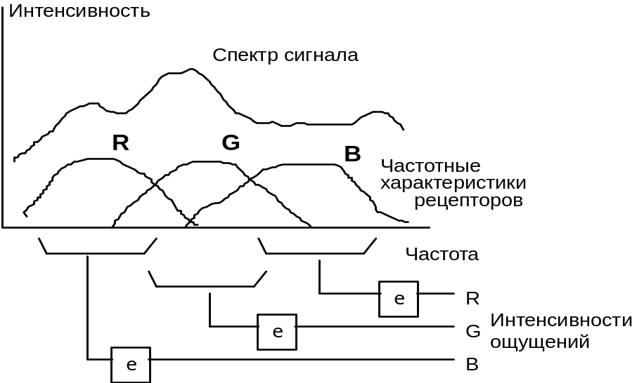
Отсюда понятно, что получить данную величину сигнала интенсивности на выходе цветового рецептора можно, подавая на вход свет с разным спектральным составом, и в частности монохроматический свет.
Только поэтому данный (широкополосный) свет воспринимается глазом субьективно так же, как сумма трех (не обязательно R,G,B) компонент. Таким образом, трехкомпонентное цветовое представление предназначено прежде всего для визуализации (т.е. для восприятия глазом) и может не годиться для других технических целей.
В рамках трехккомпонентного представления цвета надо задавать три независимых величины интенсивности для каждой цветовой компоненты.
Насколько точно надо представлять каждую компоненту ?
Это зависит от назначения системы. Если она предназначена для субъективного восприятия - человек способен различать яркость соседних участков в монохромном изображении, когда она отличается на величину около 1%...0,5%. - достаточно 8 битов на каждую цветовую компоненту пиксела.

(R,G,B) - аддитивное представление
цвет получается сложением компонент - как в кинескопе дисплея. В нем каждая из цветовых компонент , G, B управляет интенсивностью отдельного электронного луча, определяющего яркость свечения пятна люминофора соответствующего цвета - яркости отдельных (соседних) пятен R, G, B складываются.

(C,M,Y,K) - субтрактивное представление
цвет получается вычитанием компонент CYAN, MAGENTA, YELLOW (дополнительных к цветам R,G,B) из чисто белого. Такая система представления цвета соответствует формированию цвета в полиграфии: краски, нанесенные на белую бумагу, поглощают некоторые частоты падающего белого света, а остальная часть отражается и достигает глаза. Компонента K несет информацию о количесве черного, она теоретически избыточна, но практически используется (в типографских приложениях), поскольку реальные красители C,M,Y в сумме не дают черного цвета, а только серый

Группа способов кодирования, в которых разделена информация о яркости (интенсивности) и о цвете
(Y,Cb,Cr) - Y - luminosity яркость, Cb и Cr доли синего и красного Такие представления позволяют с разной точностью кодировать яркость (более точно, т.е. большим количеством битов на пиксел) и цвет (менее точно). Это разумно, так как глаз менее чувствителен к относительному изменению интенсивностей отдельных цветов и более чувствителен к суммарной интенсивности.
Y= 0.299R +0.587G +0.114B
Cb= 0.1687R -0.3313G +0.500B
Cr= 0.500R -0.4187G +0.0813B
Есть и другие способы кодирования, относящиеся к этой группе.

Способы и точность кодирования цвета для отображения
Она имеет две взаимосвязанных стороны:
1) Количество представляемых цветов
2) Как эти цвета выбраны во всем множестве цветов (в RGB - пространстве)
Используются два способа
1) непосредственное представление цветовых компонент
2) представление с использованием таблицы цветов Color Look-Up Table (CLUT)
При непосредственном представлении цветов каждый пиксел изображения представлен элементом данных, включающим три битовых поля R, G, B. Каждое поле содержит число, характеризующее интенсивность одной цветовой компоненты. Код этой интенсивности непосредственно используется для управления яркостью луча при отображении на дисплее. Размеры полей nr, ng, nb определяют общее количество представимых цветов: N = 2n, где
n=nr+ng+nb - количество битов на один пиксел.
При длине элемента данных, описывающего пиксел, равной одному байту (8 битов) длины цветовых полей R, G, B обычно составляют соответственно 3, 3 и 2 бита, при этом общее количество представимых цветов равно 28=256. Меньшее количество битов для интенсивности синего в данном и в следующем представлениях объясняется меньшей чувствительностью глаза к изменениям синего.
При длине элемента данных пиксела в два байта (16 или 15 битов) цветовые компоненты обычно имеют длины 6(R), 6(G) и 4(B) бита или 5(R), 6(G) и 5(B) или 5(R), 5(G) и 5(B), а общее количество представимых цветов равно 2¹⁶=65536 либо 2¹⁵=32768. Это представление называют HiColor.
При большей длине пиксела используют для каждой цветовой компоненты поле длиной в байт, при этом количество градаций по каждому цвету составляет 28=256, а общее количество представимых цветов равно 2²⁴ = 16777216 (около 16 миллионов). Это представление носит название True Color. Длина элемента данных, описывающего пиксел может составлять три, либо четыре байта, в последнем случае "лишний" байт используется для какой-либо дополнительной информации о пикселе.
При непосредственном представлении цветов точность представления цвета, набор и количество представимых цветов однозначно связаны. Это означает, например, что в формате "два байта на пиксел" 6(R), 6(G), 4(B) количество градаций красного mr и зеленого mg равно по 2⁶=64, количество градаций синего mb равно2⁴=16. а общее количество представимых на одном изображении цветов равно
mr * mg * mb =2⁶*2⁶*2⁴=2¹⁶=65536/
При использовании представления с таблицей цветов код пиксела не содержит информации об интенсивности цветовых компонент, а лишь указывает строку в таблице цветов.
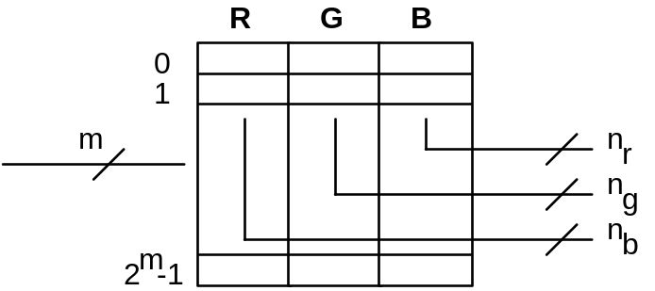
Таблица цветов представляет собой память небольшого объема: m строк (называемых обычно регистрами) в каждой строке (регистре) nr+ng+nb битов. Обычно делают nr=ng=nb=n. В памяти (на диске, в массиве изображения в ОЗУ, в видеопамяти и т.п.) одному пикселу соответствует элемент данных m битов длиной (чаще всего один байт). При этом на изображении возможно одновременно отображать не более 2m цветов. Информация о цветовых компонентах этих цветов хранится в строках таблицы цветов. При этом "точность" задания цвета определяется длинами nr,ng,nb полей. Регистры таблицы цветов программно доступны, таким образом набор отображаемых цветов (палитру) можно в любой момент переопределить программно. Всего возможно задать 23n разных оттенков, однако в каждый данный момент отображаются только 2m из них.
Наиболее известная реализация системы с таблицей цветов: видеоадаптеры типа VGA. В них использована таблица размером 256 регистров х 3 * 6 бит/цвет. Одномоментно доступны 256 цветов из набора в 262144 цвета.

Общие вопросы представления графических данных для хранения, передачи и отображения.
Примеры.задач, решаемых системами, манипулирующими с изображением....
Общая схема операций с изображением:
1. Подсистема COMPUTER VISION ввод изображения (м.б. в формате хранения)
А. Входное описание изображения (м.б. преобразование в формат обработки)
2. Обработка в компьютере (IMAGE PROCESSING)
Б. Выходное описание изображения (м.б. преобразование в формат отображения или в формат хранения/передачи)
3. Подсистема COMPUTER GRAPHICS - вывод изображения
Подсистемы 1 и 3 характеризуются каждая рядом величин:
- пространственной разрешающей способностью (количество пикселов)
- разрешающей способностью по уровню (количество градаций яркости)
- неквадратностью пиксела
- линейностью характеристики преобразования света
- размерами поля
и эти величины могут быть не сопряжены для устройства ввода и устройства вывода. Это надо (для некоторых задач) учитывать при обработке (и фиксировать при хранении и передаче). Т.е. информация об этих свойствах должна содержаться в формате представления графических данных.
Система IMAGE PROCESSING обычно содержит память, в которой хранится обрабатываемое изображение. Его представление в памяти должно быть наиболее удобным для обработки. В частности, хорошо, когда элементами данных являются числа, прямо несущие информацию об интенсивностях цветовых компонент. Размер как памяти, так и хранимого в ней изображения может никак быть не привязан ни к параметрам устройства, с помощью которого может быть получено изображение (сканер, телекамера, …) ни к параметрам подсистемы вывода изображения (видеоконтроллер+дисплей, плоттер,…).
Система COMPUTER GRAPHICS также содержит память изображения. Размер этой памяти чаще всего привязан к параметрам отображающей подсистемы, например объем видеопамяти равен или кратен числу пикселов на экране. При этом форма представления данных может отличаться от той, что использовалась при обработке. Например, во время обработки используется представление «байт на цветовую компоненту», а видеоподсистема использует представление с таблицей цветов.

Форматы для хранения графических данных

Свойства изображений, которые хочется отобразить в графическом файле
Хочется:
- чтобы система работала с разными устройствами ввода и с разными устройствами вывода и была инвариантна к различию их свойств.
- чтобы объем данных при хранении или передаче был минимальным – поэтому для хранения наиболее объемной части – собственно изображения используют разнообразные алгоритмы сжатия (компрессии) данных. (На компрессию / декомпрессию будет уходить дополнительное время.)
чтобы формат представления собственно изображения требовал минимума действий для преобразования из входного формата в формат обработки, а затем в формат отображения
Еще ряд свойств, которые могут отображаться в графическом файле:
- свойства таблиц цветов более полно (кол.битов/пиксел на выходе)
- interlacing чередование строк
- Размещение изображения на "листе" (привязка к координатам вывода)
- Описание более чем одного изображения в одном файле - и тогда
индивидуальные характеристики для каждого изображения (такие как таблица цветов, позиционирование,...)

Алгоритмы сжатия
Алгоритмы сжатия без потерь
Групповое кодирование RLE
Серия повторяющихся величин заменяется двумя: значением и количеством. Цепочка из n одинаковых байтов (при байт/пиксел) будет заменена двумя байтами. Хорошо кодируются изображения с большими областями постоянной закраски (из-под "рисовалок" типа PaintBrush).
Кодирование по Хаффману (Huffman, 1952)
Используются коды переменной длины, причем более короткие комбинации для более часто встречающихся величин. Для эффективного кодирования надо иметь статистику: как часто встречаются разные значения - поэтому кодирование "в два прохода". Степень сжатия также зависит от типа изображения - плохо работает для файлов, содержащих длинные последовательности одинаковых пикселов. Процессы кодирования и декодирования - сравнительно медленные процессы. Алгоритм очень чувствителен к "потере" битов в закодированных данных.
Алгоритм LZW (Lempel-Ziv-Welch - 1984)
Используется в архиваторах. Подобно алгоритму Хаффмана заменяет длинные последовательности более короткими, но не требует предварительно собирать статистику, он формирует все более эффективную таблицу кодирования по мере продвижения по шифруемому массиву. Более "шумные" изображения кодируются хуже. Поэтому иногда рекомендуется подавить низкочастотной фильтрацией высокие пространственные частоты на изображении Типичные коэффициенты сжатия между 1:1 и 1:3, хотя иногда м.б. и 1:10. Этот алгоритм используется в графических форматах GIF и TIFF.
Арифметическое сжатие (1979...1989).
Подобен алгоритму Хаффмана - использует более длинные кодовые последовательности для более редких входых последовательностей
Алгоритмы сжатия с потерями
В отличие от алгоритмов для архивации программ, числовых и текстовых данных при сжатии изображений допустимы искажения, которые незаметны или малозаметны для глаза. Применение - для сжатия фото и кино-изображений.
Алгоритм JPEG
Joinnt Photographic Experts Group - комитет ISO
Метод включает следующие шаги:
1) Представление RGB преобразуется в представление YCbCr (формулы были даны ранее в этом тексте)
2) Выполняется дискретное косинутсное преобразование для квадратных фрагментов изображения (обычно 8х8) отдельно для яркости и отдельно с меньшей пространственной дискретностью для цветовых компонент. (см. напр. [КЛИ], стр. 223...)
Я(0,0) | Я(0,1) | Я(0,2) | ... |  | F(0,0) | F(0,1) |  | ...
Я(1,0) | Я(1,1) | Я(1,2) | ... | ---------> | F(1,0) | F(1,1) |  | ...
Я(2,0) | Я(2,1) | ... | ... | ---------> | F(2,0) | F(2.1) |  | ...
... | ...

3) Полученные коэффициенты округляются (это позволяет представить их меньшим количеством битов (на этом этапе - основные потери). Коэффициенты при высоких частотах при этом могут оказаться нулевыми - их можно отбросить.
4) Последовательность коэффициентов кодируется по Хаффману или алгоритмом арифметического кодирования.
При декодировании этапы выполняются в обратном порядке.
Достижимые коэффициенты сжатия - 1:10...1:50 при ухудшающемся качестве.

Конкретные примеры форматов графических файлов

Аппаратно-независимый BitMap MS Windows (Paintbrush)
struct stBitMapFileHeader // Структура-заголовок файла
{
char bfType[2]; // Тип файла - строка "BM"
unsigned long bfSize; // Размер файла в байтах
unsigned int bfReserved1; // Резерв
unsigned int bfReserved2; // Резерв
unsigned long bfOffBits; // Смещение начала изображения
} stBitMapFileHeader;
vpFilHeader = (void *) &stBitMapFileHeader ; // Указатель на нее
// Инициализация структуры заголовка stBitMapFileHeader.bfType[0]='B';
stBitMapFileHeader.bfType[1]='M';
stBitMapFileHeader.bfSize=14+40+1024+(long)iWidth*iHeigth;
stBitMapFileHeader.bfReserved1=0; stBitMapFileHeader.bfReserved2=0;
stBitMapFileHeader.bfOffBits=1072L;
struct stBitMapInfoHeader // Структура-заголовок изображения
{
unsigned long biSize; // Размер заголовка
unsigned long biWidth; // Ширина изобр.в пикселах
unsigned long biHeigth; // Высота изобр.в пикселах
unsigned int biPlanes; // Число плоскостей изобр
unsigned int biBitCount; // Бит/пиксел 1,4,8,24
unsigned long biCompression; // Тип сжатия
unsigned long biSizeImage; // Размер сжатого изображения
unsigned long biXPelsPerMeter // Горизонтальное разрешение
unsigned long biYPelsPerMeter;// Вертикальное разрешение пикс/м
unsigned long biClrUsed; // Количество используемых цветов
unsigned long biClrImportant; // Число "важных" цветов
} stBitMapInfoHeader;
Далее идет таблица цветов размером 4 * N для 1,4 или 8 битов/пиксел
Если 24 = 3 * 8 битов на пиксел - это TrueColor, таблицы цветов нет

GIF
Graphics Interchange Format (tm)
(Формат графического обмена)
GIF и 'Graphics Interchange Format'
являются торговой маркой CompuServe, Incorporated.
an H&R Block Company 5000 Arlington Centre Blvd.
Columbus, Ohio 43220
(614) 457-8600
'GIF' (tm) - это стандарт фирмы CompuServe для определения растровых цветных изображений. Этот формат позволяет высвечивать на различном оборудовании графические высококачественные изображения с большим разрешением и подразумевает механизм обмена и высвечивания изображений. Формат изображений был разработан для поддержки настоящей и будущей технологии обработки изображений и будет в дальнейшем служить основой для будущих графических продуктов CompuServe.

WMF Windows МетаФайл
Хранит список вызовов графических функций Windows
Первоначально предполагалось, что метафайл будет своего рода графической макрокомандой, однако теперь используется для обмена изображениями между приложениями Windows.
Есть еще ряд форматов, которые являются по существу языками.

Операции с изображением, которые находят свое отражение в системах команд процессоров
- побитовая обработка - везде
- перенос блоков (двумерных фрагментов, обычно прямоугольных) - Transputer, графические сопроцессоры
- аппаратное рисование примитивов: линии, прямоугольники, трапеции - графические сопроцессоры
- поддержка shading и удаления невидимых - операции линейной интерполяции (i80860, MMX).

Битовые поля и команды побитовой обработки
Простейший вариант кодирования изображения – 1 бит на пиксел (бинарное изображение). Для зажигания точки надо установить бит в операнде, для гашения – сбросить, для изменения на противоположное – проинвертировать. При этом прочие биты операнда должны сохранить прежнее значение. Для таких действий в системы команд вводят команды побитовой обработки, часто называемые логическими командами, поскольку для описания их действия используют понятия и символику алгебры логики.

Основные логические (булевы) функции
Входные и выходные переменные логических функций – булевы (т.е. однобитовые двоичные, могущие принимать значение 0 или 1)
Логическое умножение (коньюнкция, операция «И», операция AND). Функция двух (или более) аргументов y = x1 ∧ x2 (иногда используют обозначения x1 • x2 или x1 & x2), задаваемая тааблицей истинности
x1 | 0 | 1 | 0 | 1
x2 | 0 | 0 | 1 | 1
y | 0 | 0 | 0 | 1
Логическое сложение (дизьюнкция, операция «ИЛИ», операция OR) y = x1 + x2 (другое обозначение x1 ∨ x2) задается таблицей истинности
x1 | 0 | 1 | 0 | 1
x2 | 0 | 0 | 1 | 1
y | 0 | 1 | 1 | 1
Логическая неравнозначность (операция «исключающее ИЛИ», операция XOR) y = x1 ⊕ x2
x1 | 0 | 1 | 0 | 1
x2 | 0 | 0 | 1 | 1
y | 0 | 1 | 1 | 0

Команды побитовой обработки
Для установки битов используется команда побитового логического сложения
or dest, src
Выполняет действие логического сложения над битами приемника и источника, помещает результат в приемник. Можно интерпретировать dest как фрагмент изображения, а src как операнд, определяющий, какие биты тебуется установить (обычно такой операнд называют маской). Можно словами описать действие команды так: в «приемнике» устанавливаются те биты, позиции которых отмечены единичными битами в маске, прочие же биты приемника остаются неизменными. Вот пример:
0 0 1 1 0 0 0 1 // это фрагмент изображения
or 0 1 0 1 1 0 1 0 // это маска
0 1 1 1 1 0 1 1 // это результат
Для сброса битов используется команда побитового логического умножения
and dest, src
В приемнике сбрасываются биты, отмеченные единичными битами маски.
Для инвертирования битов служит команда побитового исключающего ИЛИ
xor dest, src
В приемнике инвертируются биты, отмеченные единицами в маске.
Используя команды побитовой обработки, выбором подходящей маски, можно оперировать с частями операндов (т.е. с битовыми полями) произвольной длины. Пример удачного применения команд побитовой обработки – рисование/стирание курсора на бинарном изображении с помощью команды xor.

Операции для работы с двумерными блоками
В простом случае блок прямоугольный. Изображение в памяти расположено обычно «по строкам».
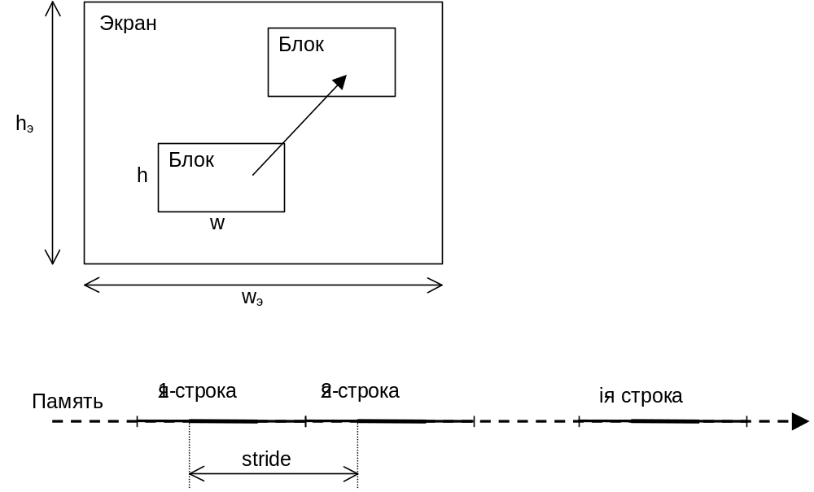
Простейшая операция – перемещение двумерного блока. Для этого надо задать шесть параметров:
- адрес 1-го элемента источника
- адрес первого элемента приемника
- ширина фрагмента
- высота фрагмента
- stride в источнике
- stride в приемнике
так как размер изображения в источнике и в приемнике не обязательно совпадают. При этом помним, что элемент изображения (пиксел) может кодироваться либо битом, либо несколькими битами, либо байтом, либо …
В более сложном случае операция может выполняться по следующей схеме:
dst ← (dst op src)_{msk}
Здесь op – побитовая логическая операция, а константа msk выделяет биты, с которыми операция будет выполняться. Таким образом можно в двумерном блоке устанавливать, сбрасывать или инвертировать пикселы по выбору.
Пример конкретного набора команд в транспьютере T800^
move2d - обычная пересылка
clip2d - пересылка только нулевых байтов
draw2d - пересылка только ненулевых байтов
Посмотрим, как можно этими командами нарисовать в видеопамяти фрагмент цветом С1 на фоне цвета С2. Исходно приготовлены а)область памяти (двумерный блок) с цветом фона 2) двумерный блок с цветом фрагмента, 3) двумерный блок, в котором все пикселы фрагмента отмечены ненулевыми значениями.
- Цвет С1 move2d → во временную область памяти
- Изображение фрагмента clip2d → во временную область (все пикселы, не принадлежащие фрагменту, обнулились, а все принадлежащие – закрашены цветом С1)
- Цвет С2 move2d → в видеопамять (закрасили фон цветом С2)
- Временную область памяти draw2d → в видеопамять (поверх фона С2 нарисовали фрагмент цветом С1)

Операции, использующие аппаратную линейную интерполяцию
Рисование отрезков прямых линий.
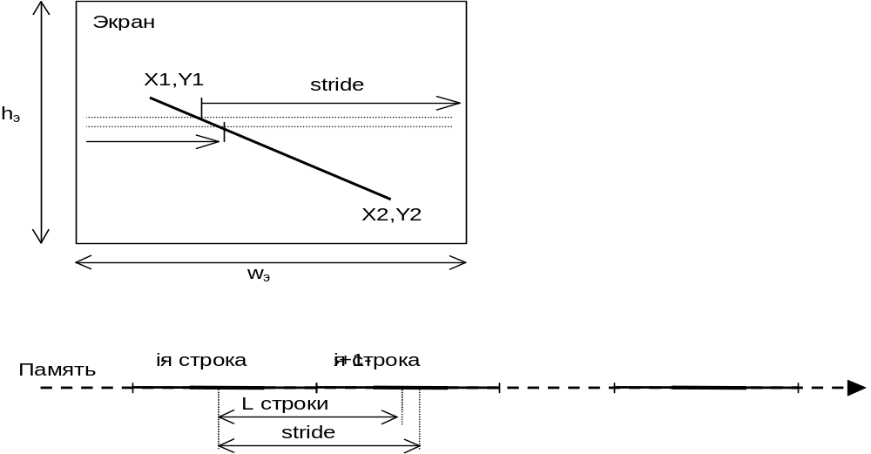
Для рисования надо задать параметры: X1,Y1,X2,Y2, цвет С. Рисование состоит в записи в видеопамять кодов пикселов цвета С в нужные адреса. Как вычислить эти адреса, если известны адрес начала кадра A0, длина строки L, количество байтов на пиксел N:
Адрес первой точки отрезка A1=A0+(Y1*L+X1)*N
Адрес следующей точки A2=A1+stride где stride=L+N*Int((X2-X1)/(Y2-Y1)) (1)
Интерполяция яркости / цвета. Рассмотрим более подробно последовательность действий, которую надо выполнять при отображении 3D-сцены.
Сложную (гладкую) поверхность объекта апроксимируют фрагментами плоскостей, например треугольниками. После проецирования получают проекции треугольников на плоскость экрана Для проекции треугольника по значениям яркости для вершин вычисляют значения яркостей для отрезков строк, лежащих внутри треугольника, после чего заполняют соответствубщие пикселы видеопамяти. Наибольшее время занимает последний шаг: вычисление промежуточных значений яркости для точек отрезка строки по известным яркостям концов этого отрезка.
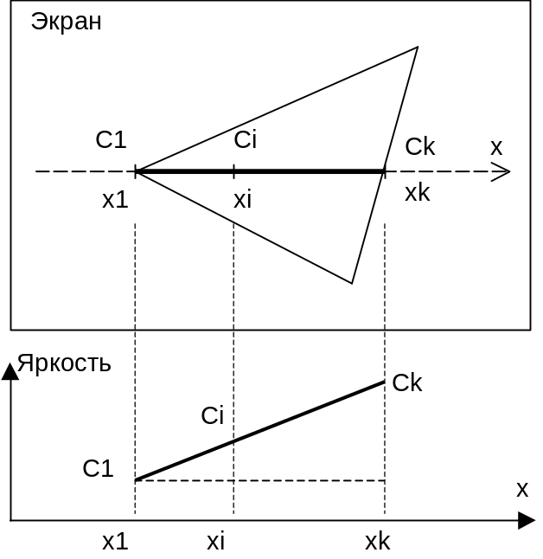
Ci=C1+Int((i-1)(Ck-C1)/(xk-x1)) = C1+Int((xi-x1)(Ck-C1)/(xk-x1)) (2)
Вычисленное значение Ci следует записать в нужное место видеопамяти.
Определение видимости фрагментов. Один из используемых способов – метод Z-буфера. В базе данных для вершин треугольников хранится и Z-координата (направленная всегда «от наблюдателя». При проецировании в одну точку экрана могут спроецироваться точки нескольких объектов (не вершины, а промежуточные !). Для выяснения того, какая точка видима, для них надо вычислить их Z-координаты по Z-координатам вершин. Формула для вычисления будет иметь структуру, аналогичную структуре выражений (1), (2). Выражения (1), (2) для последовательных точек удобно вычислять рекурсивно:
Ci=C(i-1)+((Ck-C1)/(xk-x1)) (3)
так как при этом можно избежать одного умножения. Однако деление в скобках следует выполнять так, чтобы обшибка округления при отбрасывании правых значащих цифр (в дробной части, получающейся при делении) была достаточно малой (значительно меньше единицы).

Схема аппаратной реализации линейной интерполяции
На каждом шаге вычисления должно происходить суммирование в соответствии формулой (3). Для получения достаточной точности суммирование проводят в формате с фиксированной точкой, когда числа содержат и целую и дробную часть.
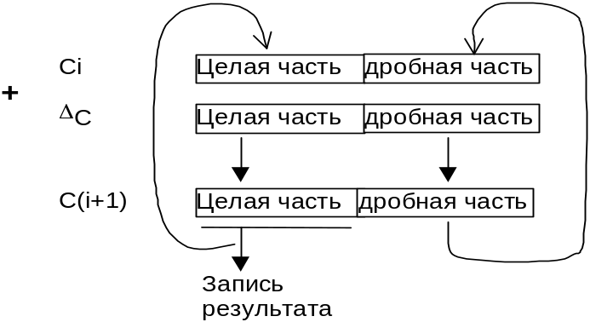
Разрядность дробной части для получения достаточно малой погрешности округления должна быть
Если в дробной части Nd битов, а для представления яркости используется Nc битов, то погрешность округления при рекурсивном вычислении значения цвета при закрашивании приближенно равна 2^{Nc}/2Nd. В режиме TrueColor для представления цветовой компоненты используется 8 битов. При длине дробной части также 8 битов ошибка интерполяции от округления не превысит 1, что вполне достаточно.
Подобные операции линейной интерполяции реализуются обычно в специализированных грайических процессорах (графических акселераторах). Разрядность АЛУ в них выбирается достаточно большой (типовое значение 64 или 128 бит). Это позволяет реализовать команды, которые оперируют одновременно с несколькими точками изображения (такую организацию вычислительного устройства часто обозначают как SIMD – Single Instruction – Multiple Data, т.е. одна команда – несколько элементов данных).
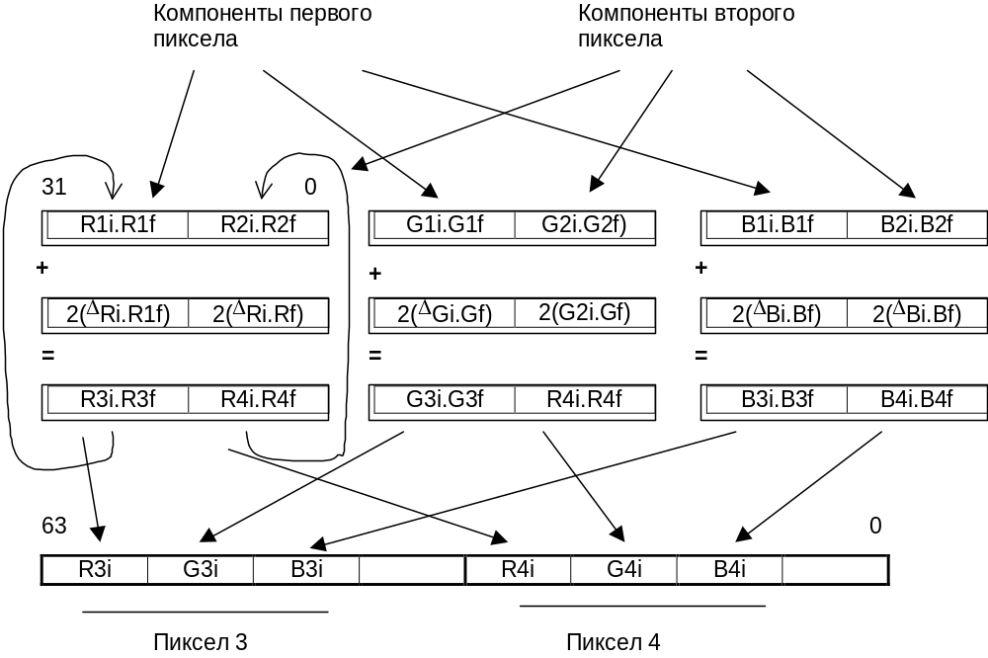
На этой упрощенной схеме показано, как пользуются подобными операциями для интерполяции цвета. В примере предполагается, что операции выполняются с 32-битовыми операндами, содержащими два элемента, каждый из которых имеет 8 битов в целой части и 8 битов в дробной. В одном 32-битовом операнде таким образом можно хранит информацию о цветовой компоненте двух соседних пикселов. Вначале надо подготовить операнды, содержащие компоненты первых двух пикселов, а также операнды, содержащие пары приращений (все в формате с фиксированной точкой. После этого рекурсивное вычисление значений цветов для точек строки потребует на каждую пару пикселов только трех сложений, а также пересылки специального вида (она показана стрелками на рисунке). Подобные пересылки обычно также входят в перечень команд графических процессоров.
Вы можете познакомиться с перечнем и описаниями команд расширения MMX процессоров х86 в электронном документе [MMX] ЗДЕСЬ в разделе 5.

Литература
[КЛИ] Климов А.С. Форматы графических файлов:-К.: НИПФ "ДиаСофт Лтд", 1995 (5тыс)
[ПАВ] Павлидис Т. Алгоритмы машинной графики и обработки изображений.М.: Радио и связь, 1986 (10тыс)
[ИПИ] КП 93 No 4. Булатов В, Дмитриев В. Искусство преображения информации
[MMX] .\Docs\Intel\Intel.Doc_разные_документы\mmx_technology.pdf

